**МИР СТАРИННОГО ДОМА**

Понятие ***дома*** тесно связано с понятием традиция. Дом символизирует единственное место, связанное с землей и памятью предков.

Словосочетание «родной дом» вызывает ряд ассоциаций: род, родиться, родословная. Дом связан с семьей, с ее жизнью в течение многих поколений.

Крестьянский дом называли родным, родимым. По своей значимости он находился в одном ряду с понятиями «жизнь», «добро», «родная земля».

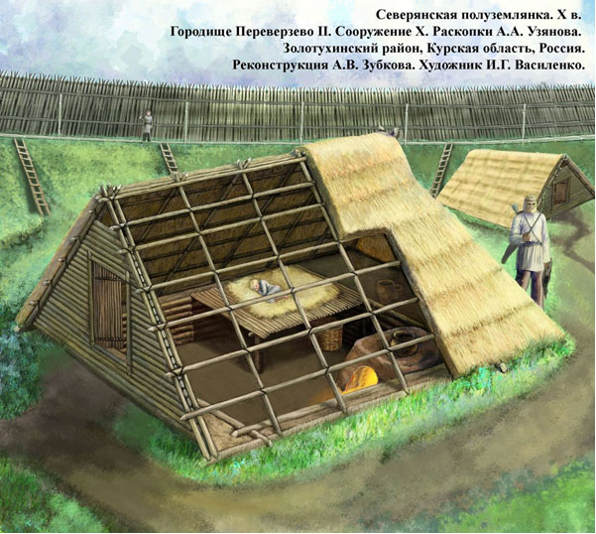

Первые дома на курской земле представляли собой полуземлянки-полуизбушки. Выкапывалось углубление, и над ним достраивалась сама изба из бревен. Главным инструментом при постройке был топор.

При строительстве новой избы наши предки соблюдали правила, выработанные веками. Ведь возведение нового дома – это знаменательное событие в жизни крестьянской семьи и все традиции соблюдались до мелочей. Одним из главных заветов предков был выбор места для будущей избы. Новая изба не должна строиться на месте, где когда-то было кладбище, дорога или баня. Желательно, чтобы место для нового дома уже было обжитым, где проходила жизнь людей в полном благополучии, чтобы место было светлым, находилось на сухом месте. Основное требование к строительному материалу было привычным – сруб рубился из сосны, ели или лиственницы.

Возведение дома сопровождалось рядом обычаев. Во время укладки первого венца сруба, под каждый угол подкладывали монетку или бумажную купюру, в другой – кусочек шерсти от овцы или небольшой моток шерстяной пряжи, в третий подсыпали зерно, а под четвертый клали ладан.

|  |
| --- |
| http://lingvostranovedcheskiy.academic.ru/pictures/lingvostranovedcheskiy/120-233_(128-241)_img_457.jpg |
| ***Строительство избы.***  ***Литография 2-й трети XIX века*** |

**ВОПРОСЫ ДЛЯ ПОЧЕМУЧЕК**

1. Какие ассоциации у тебя возникают, когда произносят слова – ***РОДНОЙ ДОМ***?

________________________________________________________

1. Догадайся, почему строительство первых поселений древности возникало возле рек?

________________________________________________________

1. Как ты думаешь, откуда произошло и что означает словосочетание – СРУБИТЬ ДОМ?

____________________________________________________

1. Предположи, что символизировали предметы, которые люди подкладывали под углы дома во время строительства?

__________________________________________________________

|  |  |
| --- | --- |
|  |  |

**ИЗБА**

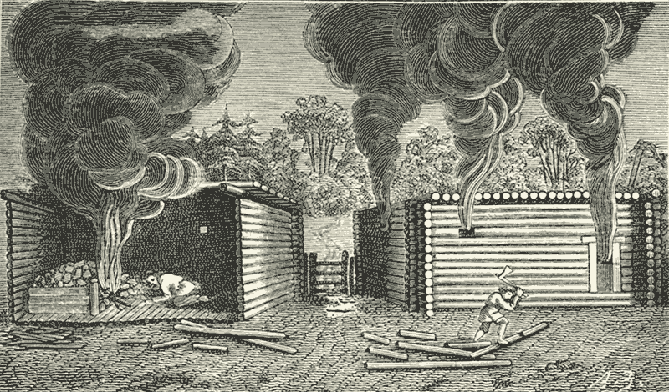

Термин «изба» происходит от древнеславянского «истьба», «истопка» – так в летописях назывался отапливаемый жилой сруб, в отличие от «клети» — неотапливаемого.

***КУРНАЯ ИЗБА. БЕЛОКУРНАЯ ИЗБА.***

Раньше не было дымовой трубы. Такие дома назвались «курными» избами. Дым выходил из печи, заполнял избу и выходил через дверь. Из-за этого вся изба зарастала копотью, которую надо было смахивать метлой.

Затем стали появляться отверстия в стене. Часть дыма выходила через них. От холода их прикрывали досками, соломой, ветками, самоткаными половиками, рогожками. Через такие узкие отверстия-окна проникало очень мало света и в помещении почти все время было темно. Поэтому для освещения использовались лучины (расщепленные деревяшки).

**ДЛЯ ЛЮБОЗНАТЕЛЬНЫХ**

*Попробуй объяснить смысл выражения – «дым коромыслом».*

*________________________________________________________________________________________________________________*

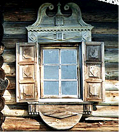Окна сначала затягивали бычьим пузырем или слюдой. Они были очень маленькими — на высоту одного бревна и закрывались изнутри деревянными задвижками. Затем постепенно такие окна были заменены окнами с рамой («красные» окна, или их еще называли «косощатыми»). Первые белокурные избы, согласно археологическим данным, появились на Руси в XII веке. Сначала в таких избах с печью и дымоходам жили богатые, состоятельные крестьяне.

***ДВЕРЬ***

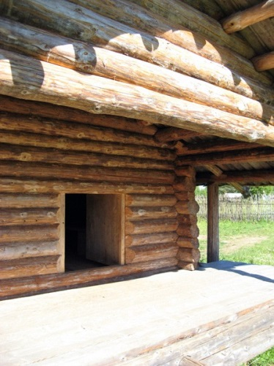Входная дверь в древних избах представляла собой почти квадрат размером 1м 20 см на 1 метр. Входили, таким образом, сильно нагибаясь. Чем больше дверь, тем больше тепла уходило при её открытии. Для сохранения тепла также делался и высокий порог. Другое название такой маленькой двери "лазейка".

***ПОТОЛОК. ПОЛ***

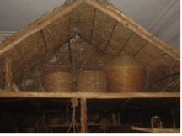Сначала потолка не было. Его заменял шатровый свод. Со второй половины XVIII века в избах стал появляться потолок, сделанный из тонких бревен. Щели замазывались глиной и закрывались листьями. Если появился потолок, то появился и чердак, на котором хранили травы и прочие необходимые в хозяйстве вещи. С распространением потолка в моду входит топка «по-белому», то есть стали появляться печи с дымовыми трубами, выходящими на крышу.

Изначально полы были земляными, землю просто утаптывали. Потом появляются деревянные полы.

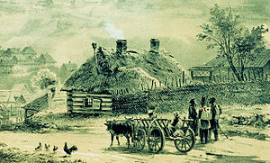

**ЭТО ИНТЕРЕСНО**

Еще 150 лет назад в самом центре России в Курской области крестьяне повсеместно жили без печей и труб, обитая в курных хатах, так же, как и тысячу лет назад обитали их далекие предки.

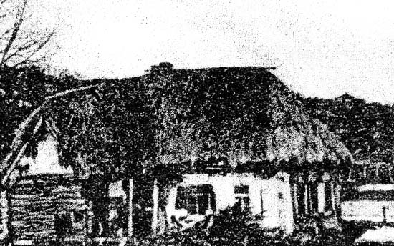

***Курская деревенская изба***

И какой контраст составляли постройки горожан.

|  |
| --- |
|  |
| ***Усадьба русского горожанина. XII век.***  ***Липинское поселение (Октябрьский район, Курская область)***  ***Экспозиция Курского государственного областного музея археологии*** |

**ФОТОФАКТЫ: Курск на открытках**

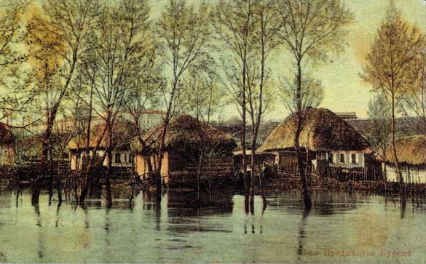

*Половодье в Стрелецкой слободе.*

*Три хаты в воде. За рекой на горе слева Знаменский монастырь и присутственные места, справа детский павильон в Городском саду*

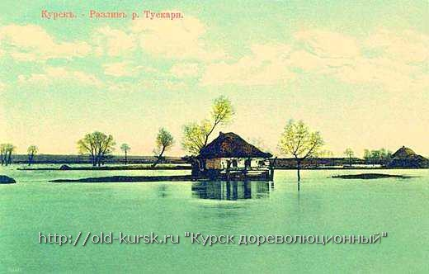

*Разлив р. Тускари.*

*Одинокая хата среди воды*